Последна редакция Септември 2015 г.

АВТОБИОГРАФИЧНА СПРАВКА (кратка форма)
На докторант Тодор Христов Гунчев,
Катедра “Национална и регионална сигурност”
Университет за национално и световно стопанство

I. ПЕРСОНАЛНИ ДАННИ

Име | Тодор
Презиме | Христов
Фамилия | Гунчев
Служебен адрес | България  София 1700  Студентски град  Университет за национално и световно стопанство, катедра “Национална и регионална сигурност”  E-mail address  tgunchev@usa.com  София 1606  Изпълнителна Агенция „Българска служба за акредитация”  Директор дирекция „АПФСО”  Тел. 02/9766-403  e-mail: t.gunchev@nab-basi.bg
Снимка | 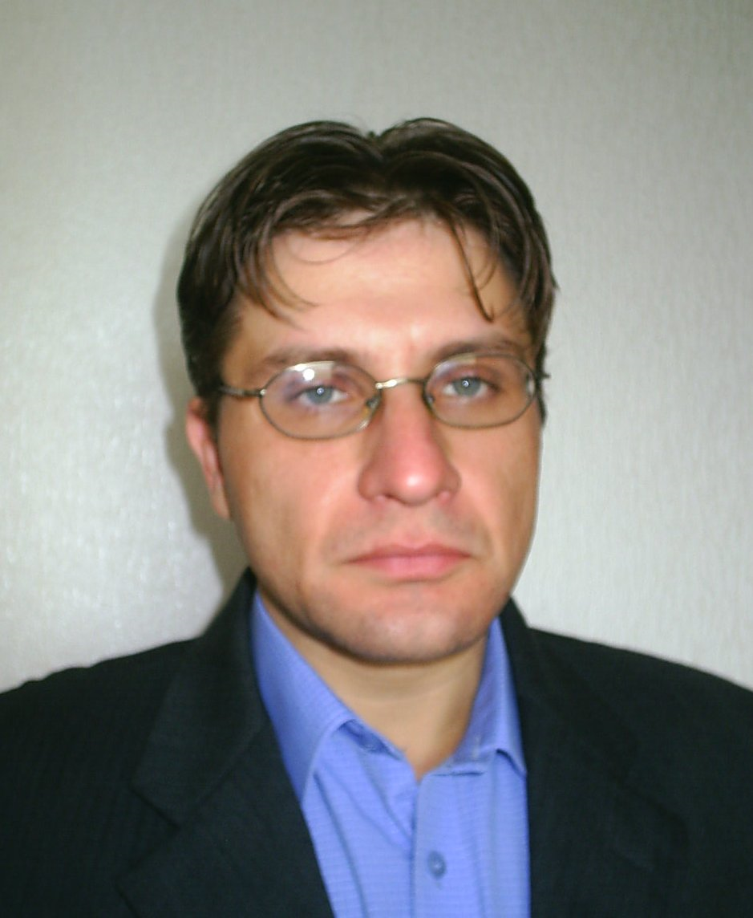

Докторант в свободна форма на обучение към катедра „Национална и регионална сигурност” в Университет за национално и световно стопанство. Завършил бакалавърска степен по „Маркетинг и мениджмънт” (2002 г.), и магистърска по „Икономика на отбраната и сигурността със специализация Конфликтология” (2012 г.).
Автор на 2 публикации към Списание „BullsEye“, разпространявано в Европейски парламент, EPP, EDS, Европейска комисия и т.н..
Участие в над 30 международни конференции, семинари и проекти.
Владее английски, руски и базов немски език, добри компютърни умения.

АВТОБИОГРАФИЧНА СПРАВКА (подробен формат)
На докторант Тодор Христов Гунчев,
Катедра “Национална и регионална сигурност”
Университет за национално и световно стопанство

I. ПЕРСОНАЛНИ ДАННИ

Име | Тодор
Презиме | Христов
Фамилия | Гунчев
Служебен адрес | България  София 1700  Студентски град  Университет за национално и световно стопанство, катедра “Национална и регионална сигурност”  E-mail address  tgunchev@usa.com  София 1606  Изпълнителна Агенция „Българска служба за акредитация”  Директор дирекция „АПФСО”  Тел. 02/9766-403  e-mail: t.gunchev@nab-bas.bg

II. АКАДЕМИЧНО ОБРАЗОВАНИЕ И СЛЕДДИПЛОМНО ОБУЧЕНИЕ

- Висше образование-бакалавър, Университет за национално и световно стопанство - София 1996-2002 г., специалност „Маркетинг и мениджмънт”, дипломна работа на тема „Местна власт и местно самоуправлние“
- Висше образование-магистър, Университет за национално и световно стопанство – София 2011-2012 г., специалност „Икономика на отбраната и сигурността със специализация Конфликтология”
- Курсове към Институт по публична администрация за държавни служители –2011, 2012, 2013 г.
- Курсове към Институт по публична администрация за висши държавни служители –2012 и 2013 г.
- Независим оценител на предприятия и вземания, член ан Камарата на независимите оценители от 2011 г.
- Обучениe за лидери към International Republican Institute – 2007г.
- Лидерски курс към Българско училилище за политика – 2010 – 2011г.
- Преминато обучение за работа със класифицирана информация – 2012г., допуск до класифицирана информация – ниво „Секретно“.
- Сертифициран по курс за обучение на крайни потребители на интегрирана информационна система на дъргажната администрация
- Докторант в свободна форма на обучение към катедра „Национална и регионална сигурност”, УНСС, 2014 г. – до момента.

ІІІ. ТРУДОВ СТАЖ

Март 1999 – Декември 2003 | Експерт младежки дейности по Програма „Спортни и младежки дейности” на Столичен общински съвет
Септември 2001 | Polling Supervisor към Организация за сигурност и сътрудничество в Европа (OSCE), наблюдател на първите демократични избори в Сараево.
Януари 2004 – Декември 2005 | Член на Съвет на директорите на „Столична компания за градски транспорт” ЕАД - Общинска компания осигуряваща обществен транспорт на град София;
Юли 2003 – Юли 2007 | Кореспондент, Анализатор, Главен редактор на „БулсАй Магазин” - Политическо списание със седалище в Брюксел, Белгия - Европейски парламент, ЕНП
Януари 2005 – Април 2007 | Главен експерт на „Бългериан Бизнес Консултантс” АД по анализ на инвестиционни проекти, управленско и проектно консултиране, оценки, сливания, изкупувания и придобивания на бизнес
Януари 2005 – Юни 2009 | Управител на „Кампус” ЕООД - Общинска компания на Столична община с дейност имоти и пазарни средища
Юни 2008 – 2009 | Управител на „Премиум Консултинг България” ООД - Консултантска и посредническа компания за управление и консултиране, енергиен одит, създаване и изграждане на проекти за производство на енергия от възстановяеми енергийни източници, подготовка и управление на проекти за ВЕИ и европейски фондове
Март 2009 – Март 2010 | Главен специалист международна дейност, европейски програми и проекти на Областна администрация София област
Октомври 2010 – Ноември 2012 | Директор Дирекция „Следприватизационен контрол“ в Агенция за приватизация и следприватизационен контрол
Октомври 2013 – Февруари 2015 | Главен секретар на Областна администрация София град
Февруари 2015 – Април 2015 | Държавен инспектор в Инспектората на Министерство на Младежта и Спорта
Април-2015 – до настоящия момент | Директор, дирекция „Административно, правно и стопанско обслужване”, Изпълнителна агенция „Българска служба за акредитация”
Езикови умения - ниво | Английски – мнодо добро писмено и говоримо  Руски – добро говоримо и основно писмено  Немски – базово
Научни интереси | Икономика на отбраната и сигурността,  Управление на кризи и проекти  Критични инфраструктури  Управление, анализ и оценка на сливания и придобивания
Хоби | Екстремни спортове, планинарство, кино

Обществена дейност и заемани позиции :

• Дати (от-до) |  | Септември 1997 – Октомври 2006
• Име и адрес на организацията |  | Университет за национално и световно стопанство
• Вид на дейността |  | Студентски съвет
• Заемана длъжност |  | Почетен председател, Председател на сената,  Главен секретар, Председател на КСБВУ

• Дати (от-до) |  | Юли 1999 – 2007
• Име и адрес на организацията |  | Университет за национално и световно стопанство
• Вид на дейността |  | Академичен съвет на УНСС
• Заемана длъжност |  | Член на АС на УНСС

• Дати (от-до) |  | 1999 – 2003
• Име и адрес на организацията |  | Представителство на студентските съвети в България
• Вид на дейността |  | Национална студентска организация на България по Закона за висшето образование
• Заемана длъжност |  | Председател на икономическа комисия, Заместник председател на Изпълнителен съвет, Председател на Контролния съвет

• Дати (от-до) |  | Октомври 2001 – Февруари 2012
• Име и адрес на организацията |  | Федерация на независимите студентски дружества
• Вид на дейността |  | НПО
• Заемана длъжност |  | Почетен председател, Председател, Член на УС,

• Дати (от-до) |  | Януари 2002 – Декември 2007
• Име и адрес на организацията |  | Фондация „Студентски Град”
• Вид на дейността |  | Неправителствена организация с благотворителна цел, насочена към проблемите на студентската и академичната общност
• Заемана длъжност |  | Изпълнителен директор, Член на УС

• Дати (от-до) |  | Юли 2005 – Септември 2007
• Име и адрес на организацията |  | Европейски демократични студенти
• Вид на дейността |  | Европейска Народна Партия - студентска организация
• Заемана длъжност |  | Заместник Председател на Изпълнителното Бюро

• Дати (от-до) |  | Юли 2007 – Юли 2013
• Име и адрес на организацията |  | Европейски демократични студенти
• Вид на дейността |  | Европейска Народна Партия - студентска организация
• Заемана длъжност |  | Одитор

СПРАВКА ЗА НАУЧНИ ПУБЛИКАЦИИ И ДОКЛАДИ

на Тодор Христов Гунчев, докторант към катедра „Национална и регионална сигурност”

№ по ред | Заглавие | Характер на труда, авторство | Къде и кога е публикувано
 | Energy Security | автор | BullsEye Magazin, 2008 г.
 | Балканите – зона за сигурност | доклад | Annual meeting of EDS, 2003 г.

